## SURAT PERJAJIAN KERJASAMA RANCANG BANGUN APLIKASI PENGENDALIAN DOKUMEN KONTRAK KRU BERBASIS WEB PADA PT.RUKINA SUKSES ABADI

**M.Arian Hirwatinto**1) **Teguh Sutanto**2)**Rahayu Arya Shintawati**3)

Program Studi/Jurusan Sistem Informasi

Institut Bisnis dan Informatika Stikom Surabaya, Sistem InformasiJl. Raya Kedung Baruk 98 Surabaya, 60298 Email : 1[)ktbffh001@gmail.com,](mailto:ktbffh001@gmail.com) 2[)Teguh@stikom.edu,](mailto:Teguh@stikom.edu) 3[)Rahayu@stikom.edu](mailto:Rahayu@stikom.edu)

Pada Tanggal 26 januari 2010 kami yang bertandatangan di bawah ini :

|  |  |  |
| --- | --- | --- |
| 1.  Nama | : | M.Arian Hirwatinto |
| Jabatan | : | Leader PT.RUKINA SUKSES ABADI |
| Alamat | : | Pasal 1 Jl. Raya Kedung Baruk 98 Surabaya, 60298 |

selanjutnya disebut **PIHAK PERTAMA**

2. Nama :………………………………………………………………

Jabatan :………………………………………………………………

Alamat :……………………………………………

selanjutnya disebut **PIHAK KEDUA**

# Pasal 1

1. PIHAK KEDUA melakukan pembuatan

Permohonan pembuatan website untuk PIHAK PERTAMA dengan rincian data berupa materi gambar, desain, dengan sistem seperti dijelaskan pada pasal

1. PIHAK PERTAMA memberikan kompensasi sebesar **Rp. 8.000.000** *(delapan juta rupiah )* *. terhadap pekerjaan PIHAK KEDUA.

# Pasal 2

## KETENTUAN UMUM

1. Semua isi pada Website, informasi yang terkandung di dalamnya haruslah tidak bertentangan dengan hukum maupun etika yang berlaku pada karyawan.
2. PIHAK KEDUA tidak bertanggung jawab dan terbebas dari segala tuntutan terkait isi website PIHAK PERTAMA.
3. Isi website sepenuhnya menjadi tanggung jawab PIHAK PERTAMA materi pemuatan oleh PIHAK KEDUA atas persetujuan dan pengawasan PIHAK PERTAMA.

## Pasal 3 jenis pekerjaan

1. PIHAK KEDUA akan mengerjakan pembuatan WEBSITE meliputi :
   1. Home (halaman depan)

Halaman depan meliputi cetak list, nama kru, jabatan , tgl mulai kontrak ,tgl selesai kontrak, keterangan , edit, delete.

* 1. Conceptual Data Model (CDM)
  2. Physical Data Model (PDM)
  3. Ststus kru
  4. Laporan kru
  5. Hasil laporan profile

1. PIHAK KEDUA memberikan garansi selama 1 *(Satu)* tahun terhadap kerusakan content, website system, serta backup data jika diperlukandidalam Website
2. Update data berserta pemeliharaan hanya berupa perbaikan bug, penambahan fitur dan gambar dari PIHAK PERTAMA dan atau PIHAK KEDUA tanpa merubah desain tampilan dari desain secara menyeluruh
3. PIHAK KEDUA memberikan petunjuk pemakaian sistem (manual book) dan training sehingga PIHAK PERTAMA dapat melakukan perubahan / penambahan / penghapusan materi website.
4. 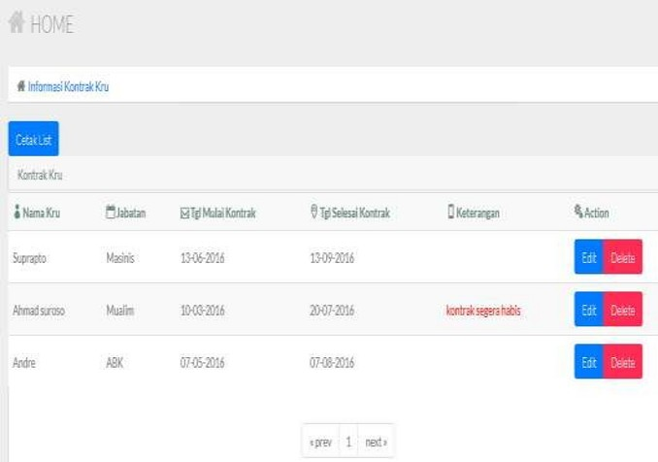Tampilan pada website tersebut tampilan home dan input data,edit,delete

informasi status kru

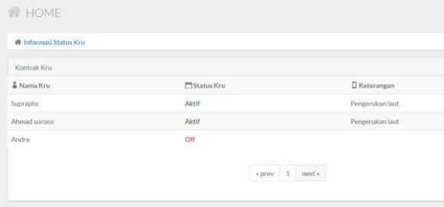

Laporan profile

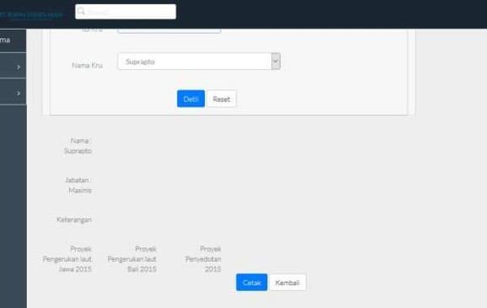

Hasil laporan profile

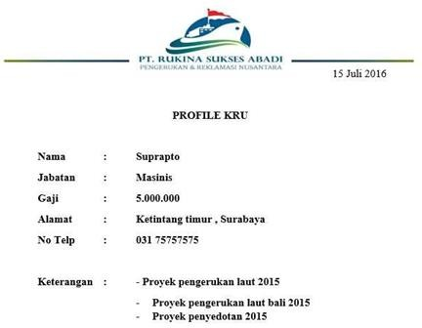

### Pasal 4

**WAKTU PENGERJAAN**

PIHAK KEDUA menyelesaikan pekerjaan tersebut selambatnya maksimal 30 ( *Tiga Puluh* ) hari kerja terhitung sejak di tandatanganinya perjanjian Kerjasama ini.

### Pasal 5

**KEWAJIBAN PIHAK PERTAMA**

1. PIHAK PERTAMA berkewajiban untuk membayar jasa pembuatan Website sebesar **Rp. 8.000.000** (*Delapan juta rupiah*). dengan jadwal pembayaran sebagai berikut:
   1. Pada saat penandatanganan kontrak.

Pembayaran pertama I **Rp 4.000.000 ( *Empat Juta rupiah )***

* 1. Pada saat website di publikasikan di Internet (online) Pembayaran kedua II

**Rp**. **4.000.000 (*Empat Juta rupiah )***

### Pasal 6

**KEWAJIBAN PIHAK KEDUA**

1. PIHAK KEDUA berkewajiban memberikan jaminan atas kerusakan dalam website bukan merupakan kesalahan pengguna dan kerusakan Website selama satu (*Satu)* tahun terhitung setelah serah terima project.

## Pasal 7

**LAIN-LAIN**

* 1. Hal yang belum diatur dalam perjanjian kerjasama ini apabila perlu akan ditentukan kemudian dalam surat perjanjian tersendiri yang dibuat berdasarkan kesepakatan antara kedua belah serta mempunyai kekuatan hukum yang sama dengan perjanjian kerjasama ini.

Pihak pertama Pihak kedua

( ) ( )